**Қостанай облысы әкімдігі білім басқармасының "** **Қостанай политехникалық жоғары колледжі" КМҚК**

**КГКП «Костанайский политехнический высший колледж» Управления образования акимата Костанайской области**

**Биология бойынша бағалау материалдарының жинағы Мамандық: 1014000 Машина жасау технологиясы (түрлері бойынша)**

**Сборник оценочных материалов по биологии Специальность:**

**1014000 Технология машиностроения (по видам)**

**Политехникалық жоғары колледждің 1 курс студенттеріне арналған оқу құралы**

**Учeбнoe пoсoбиe для cтудeнтoв 1 курса политехнического высшего колледжа кoллeджa**

**Қостанай 2025 ж.**

Рассмотрено на заседании Методического совета КГКП «Костанайский политехнический высший колледж».

# Рецензенты:

# Хусаинова А.Т., Кужахметова А.Ж.

# «Сборник оценочных работ по биологии по специальности

«1014000» Технология машиностроения (по видам)»: учебное пособие для студентов 1 курса политехнического высшего колледжа. /А.Т.Хусаинова, Кужахметова А.Ж. – Костанай, 2025г., с./

Ocнoвнaя цель oбнoвленного содержания образования, заключается в том, чтобы отвечать вызовам современного мира и глобальным требованиям, предоставляя обучающимся навыки и знания, необходимые для успешной адаптации и профессионального развития в современном обществе.

Цель сбoрника оценочных материалов – предоставить педагогам и обучающимся разнообразные задания на научную грамотность, которые помогут проверить их знания, навыки и уровень подготовки в области биологии. Сборник включает в себя как базовые, так и сложные задания, позволяющие оценить уровень владения биологическими концепциями и методами. Помимо этого, цель сборника оценочных материалов - помочь преподавателям провести объективную и всестороннюю оценку знаний обучающихся, выявить слабые места и разработать индивидуальные методики работы с каждым студентом.

Такой сборник может также быть полезен для самопроверки и самостоятельной подготовки к занятиям .

© Хусаинова А.Т.,

Кужахметова А.Ж., 2025

# СОДЕРЖАНИЕ

|  |  |  |
| --- | --- | --- |
|  | Введение…………………………………………………............... | 4 |
| 1. | Значение воды для жизни на Земле. Водные ресурсы Казахстана. Роль воды в развитии промышленного комплекса.. | 6 |
| 2. | Классификация углеводов.Углеводы как источник энергии для живых организмов, источники углеводов в рационе питания животных…………………………………………………………… | 8 |
| 3. | Структурные компоненты липидов. Использование жиров в технике……………………………………………………………... | 10 |
| 4. | Классификация белков по составу и функциям. Роль белков в рационе питания животных………………………………………. | 12 |
| 5. | Строение и структура антител……………………………………. | 14 |
| 6. | Строение молекулы дезоксирибонуклеиновой кислоты……….. | 15 |
| 7. | Строение и функции молекул рибонуклеиновой кислоты……... | 18 |
| 8. | Особенности структуры и функции клеток бактерий, грибов, растений и животных……………………………………………... | 20 |
| 9. | Структурные компоненты хлоропласта и их функции…………. | 22 |
| 10. | Строение и функции аденозинтрифосфорной кислоты (АТФ)…. | 24 |
| 11. | Виды метаболизма………………………………………………… | 26 |
| 12. | Механизм активного транспорта на примере натрий-калиевого насоса. Симпластный, апопластный, вакуолярный пути транспорта веществ и их значение………………………………. | 28 |
| 13. | Регуляция обмена воды…………………………………………… | 30 |
| 14. | Гаметогенез у животных. Стадии гаметогенеза человека……… | 33 |
| 15. | Аллельные и неаллельные гены. Хромосомные заболевания человека, связанные с аномальным количеством хромосом. Влияние техногенной среды на возникновение мутаций………. | 35 |
| 16. | Возникновение онкологических новообразований…………….. | 37 |
| 17. | Способы улучшения сельскохозяйственных растений и животных с помощью методов селекции………………………... | 39 |
| 18. | Строение центральной нервной системы………………………... | 40 |
| 19. | Строение, локализации и общие свойства быстрых и медленных мышечных волокон………………………………….. | 42 |
| 20. | Способы видообразования. Механизмы видообразования…….. | 44 |

# 

# ВВЕДЕНИЕ

Сборник оценочных материалов является важным инструментом в образовательном процессе, который выполняет значимые функции. С помощью сборника оценочных материалов педагоги могут оценить степень усвоения материала обучающимися и выявить их сильные и слабые стороны. Это позволяет адаптировать учебный процесс под индивидуальные потребности обучающихся.

Сборник оценочных материалов помогает контролировать качество образовательного процесса и оценить эффективность преподавания. На основе результатов оценки можно корректировать методы обучения и развивать более эффективные методы работы с обучающимися.

С помощью сборника оценочных материалов можно сравнивать результаты обучения различных групп студентов. Это позволяет выявить успешные практики обучения и обменяться опытом между образовательными учреждениями.

Оценочные материалы могут служить инструментом мотивации обучающихся к учебе. Зная, что их знания будут оценены, обучающиеся более ответственно подходят к учебному процессу и стремятся достичь лучших результатов.

Сборник составлен в помощь преподавателям биологии, осуществляющим свою деятельность в техническом, профессиональном, послесреднем образовании. Составлен на основе типового учебного плана и учебной программы. В содержании сборника по оцениванию представлены задания на научную и математическую грамотность по вариантам. Каждому заданию соответствуют цели, взятые из учебной программы, составлены критерии и дескрипторы. При выставлении норм по времени выполнения заданий учитываются уровни мыслительных навыков обучающихся. При проведении оценивания желательно на следующем занятии проводить анализ работы над ошибками обучающихся с целью устранения пробелов знаний.

На сегодняшний день цель преподавание биологии - это целенаправленность обучения на достижение конкретного конечного результата. Современный специалист должен владеть коммуникативной компетенцией. И поэтому, особенно важным структурно-содержательным компонентом в профессиональной подготовке будущих специалистов в процессе изучения дисциплины «Биология» является формирование коммуникативной компетенции, предусматривающей способность обучающихся реализовывать свои коммуникативные потребности и интересы в той или иной сфере.

Содержание и структура пособия основываются на формировании образовательных компетенций как способов деятельности, соответствующей заданной модели выпускника политехнического высшего колледжа.

Отбор материала выполнен с учетом профессиональной направленности в подготовке специалистов по специальности.

Таким образом, сборник оценочных материалов необходим для оценки уровня образовательных достижений обучающихся, контроля качества обучения, сравнения результатов и мотивации к учебе. Он является важным инструментом для повышения эффективности образовательного процесса и обеспечения его качества.

**Контрольная работа 1**

**Тема:** Значение воды для жизни на Земле. Водные ресурсы Казахстана. Роль воды в развитии промышленного комплекса.

**Цели обучения:**

1) Оценить значение водных ресурсов Казахстана.

2) Оценить роль воды для развития и функционирования промышленной отрасли

**Критерии оценивания:**

* 1. Объясняет фундаментальное значение воды для жизни на Земле ;
  2. Объясняет роль воды для развития промышленного комплекса;

**Уровень мыслительных навыков:** применение.

**Задания уровня А**

Задание 1. Соотнесите свойства воды с её биологическим значением.

|  |  |  |  |  |
| --- | --- | --- | --- | --- |
| I | Большая теплоемкость |  | 1 | Движение воды по сосудам ксилемы |
| II | Поверхностное натяжение | 2 | Вода обеспечивает постоянство условий |
| III | Растворитель | 3 | Отдача организмом большого количества тепла с наименьшими потерями воды |
| IV | Теплота испарения | 4 | Bода служит средой для транспорта  различных веществ |

* 1. I-1, II-2, III-3, IV-4
  2. I-2, II-1, III-4, IV-3
  3. I-4, II-2, III-3, IV-1

D. I-3, II-2, III-1, IV-4

Задание 2. Укажите 3 значения воды в жизни живых организмов.

1. Активация веществ;
2. Накапливание веществ;
3. Источник энергии;
4. Теплорегуляция;
5. Источник водорода при фотосинтезе;
6. Катализ;
7. Осморегуляция;
8. Регулирует содержание сахара.

1________, 2_________, 3________.

**Задания уровня В**

**Инструкция**: В левой колонке проведите мини-эксперимент, демонстрирующий роль воды.

Запишите все наблюдения, данные и рисунки в правой колонке.

|  |  |
| --- | --- |
| *4 свойства воды* | *Наблюдения / Результаты / Рисунки* |
| |  |  | | --- | --- | |  |  |  |  |  | | --- | --- | | **1. Загрязнение воды и его влияние на экосистемы** |  |  |  |  | | --- | --- | | Оборудование: два стакана воды, пищевой краситель, растительное масло, фильтр (бумажный или угольный). |  |  |  |  | | --- | --- | | a. Добавьте пищевой краситель и масло в один из стаканов воды. Какие изменения вы видите? |  |  |  |  | | --- | --- | | b. Используя фильтр, попытайтесь очистить загрязненную воду. Какой результат? |  |  |  |  | | --- | --- | | c. Какие примеры загрязнения водоёмов существуют в Казахстане? |  |  |  |  | | --- | --- | | d. Как это влияет на развитие промышленности и экологию? |  |  |  |  | | --- | --- | |  |  |  |  |  | | --- | --- | | **2. Водные ресурсы Казахстана: распределение и проблемы** |  |  |  |  | | --- | --- | | a. Найдите карту Казахстана с основными водоёмами (Иртыш, Урал, Балхаш, Арал, Каспийское море). |  |  |  |  | | --- | --- | | b. Отметьте на карте территории с дефицитом воды. |  |  |  |  | | --- | --- | | c. Как вы думаете, почему в этих регионах недостаточно воды? |  |  |  |  | | --- | --- | | d. Какие меры можно принять для улучшения водообеспечения в Казахстане? |  |  |  |  | | --- | --- | |  |  |  |  |  |  | | --- | --- | --- | | **3. Роль воды в промышленности** |  |  |  |  |  | | --- | --- | | Оборудование: статистические данные (например, объём потребления воды в металлургии и энергетике). |  |  |  |  | | --- | --- | | a. Найдите, сколько воды потребляют ключевые отрасли Казахстана (металлургия, сельское хозяйство, энергетика). |  |  |  |  | | --- | --- | | b. Представьте данные в виде таблицы или диаграммы. |  |  |  |  | | --- | --- | | c. Какое влияние оказывает чрезмерное потребление воды на окружающую среду? |  |  |  |  | | --- | --- | | d. Какие инновации могут помочь сократить потребление воды в промышленности? |  |  |  |  | | --- | --- | |  |  |  |  |  | | --- | --- | | **4. Значение воды для жизни человека** |  |  |  |  | | --- | --- | | Оборудование: 2 стакана воды (один чистый, другой с загрязнителями). |  |  |  |  | | --- | --- | | a. Попробуйте определить качество воды в двух стаканах на основе визуального и обонятельного анализа. |  |  |  |  | | --- | --- | | b. Как вы думаете, как качество питьевой воды влияет на здоровье людей? |  |  |  |  | | --- | --- | | c. Какие регионы Казахстана испытывают наибольшие проблемы с питьевой водой? |  |  |  | | --- | | d.Какие действия может предпринять население для сохранения качества воды? | |  |

#### **Тест с QR-кодом.**



|  |  |  |  |
| --- | --- | --- | --- |
| Критерий оценивания | №  задания | дескриптор | Балл |
| 1) оценить значение водных ресурсов Казахстана. | 1 | - сопоставить свойства воды с ее биологическим значением. | 35 |
| 2 | -выбрать три значения воды и данного списка | 20 |
| 2) оценить роль воды для развития и функционирования промышленной отрасли | 3 | - определяет загрязнение воды - находят на карте водные ресурсы  -определяет роль воды в промышленности | 20  10  15 |
| Итого: | | | 100 |

**Контрольная работа 2**

**Тема:** Классификация углеводов.Углеводы как источник энергии для живых организмов, источники углеводов в рационе питания животных.

**Цели обучения:**

1. Классифицировать углеводы по их структуре, составу и функциям.

**Критерии оценивания:**

1) Определяет углеводы по их структуре, составу и функциям.

2) Соотносит структуру углеводов с выполняемой функцией.

**Уровень мыслительных навыков:** применение, навыки высокого порядка

**Задания уровня А**

1. На рис. 1.1 показано разложение сахарозы.

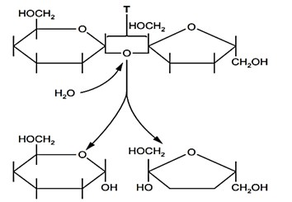

Рис. 1.1 (а)

Назовите связь, обозначенную буквой Т.

_________________________________________________________________________

(b)Дайте название углеводам, которые образуются в результате разложения сахарозы.

_________________________________________________________________________

(с) Укажите две другие роли воды внутри растительных клеток, кроме участия в реакциях распада.

1___________________________________________________________________

2___________________________________________________________________

**Задания уровня В**

1. Опишите биологическую функцию для каждого из следующих углеводов: a) целлюлоза

b) рибоза

с) крахмал

d)гликоген

е) дезоксирибоза

1. фруктоза
2. сахароза

1. Нарисуйте молекулярную структуру следующих углеводов:

|  |  |
| --- | --- |
| Рибоза | Глюкоза |
|  |  |

#### **Тест с QR-кодом.**



|  |  |  |  |
| --- | --- | --- | --- |
| Критерий оценивания | №  задания | дескриптор | Балл |
| - Определяет углеводы по их структуре, составу и функциям. | 1 | -определяет биологические функции углеводов; -изображает молекулярную структуру углеводов. | 35  25 |
| -Соотносит структуру углеводов с выполняемой функцией | 2 | -распределяет углеводы на группы; | 45 |
| Итого: | | | 100 |

**Контрольная работа 3**

**Тема:** Структурные компоненты липидов. Использование жиров в технике.

**Цели обучения:** описывать химическое строение и функции жиров.

**Критерии оценивания:** Соотносит структуру жиров с выполняемой функцией.

**Уровень мыслительных навыков:** навыки высокого порядка.

**Задания уровня А**

Укажите различия в строении простых и сложных жиров.

|  |  |  |
| --- | --- | --- |
|  | Простые жиры | Сложные жиры |
| A | состоят из трехатомного спирта глицерина и трех остатков жирных кислот | соединения простых липидов с белками и углеводами |
| B | соединения простых липидов с белками и углеводами | состоят из трехатомного спирта глицерина и трех остатков жирных кислот |
| C | состоят из трехатомного спирта глицерина и трех остатков жирных кислот | состоят из трехатомного спирта глицерина и трех остатков жирных кислот |
| D | соединения простых липидов с белками и углеводами | соединения простых липидов с белками и углеводами |

**Задание уровня В**

На рисунке ниже показана схема молекулярных структур тристеарина (триглицерида) и фосфатидилхолина (фосфолипида).

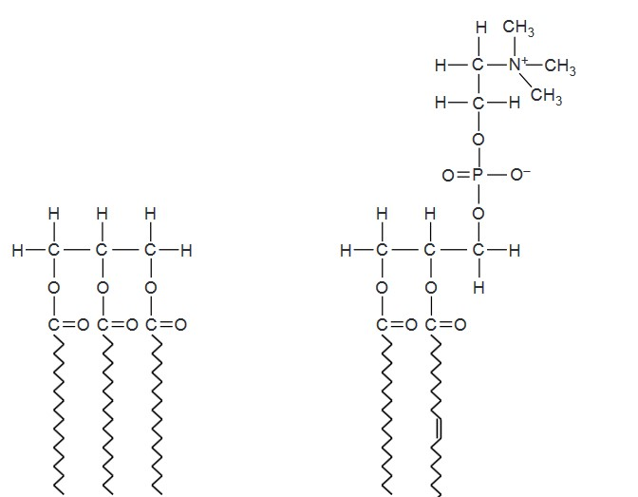 тристеарин фосфатидилхолин

В таблице показана структурная разница между двумя молекулами, изображенными на рисунке.

Заполните таблицу с двумя другими структурными отличиями, отличными от числа различных типов атомов.

|  |  |  |
| --- | --- | --- |
| структурная особенность | тристеарин | фосфатидилхолин |
| длина цепей жирных кислот | одинаковая длина | разные длины |
|  |  |  |

#### **Тест с QR-кодом.**



|  |  |  |  |
| --- | --- | --- | --- |
| Критерий оценивания | №  задания | дескриптор | Балл |
| Соотносит структуру жиров с выполняемой функцией. | 1 | -находят различия в строении ростых и сложных жиров | 25 |
| 2  3 | -называет структурные особенности тристеарина; -называет структурные особенности фосфатидилхолина. | 20  20 |
| 4  5 | -называет структурные особенности тристеарина; - называет структурные особенности фосфатидилхолина. | 20  15 |
| Итого: | | | 100 |

**Контрольная работа 4**

**Тема:** Классификация белков по составу и функциям. Роль белков в рационе

питания животных.

**Цели обучения:** классифицировать белки по их структуре, составу и функциям

**Критерии оценивания:**

- описывать роль белков для живых организмов, использование белков в рационе сельскохозяйственных животных;

**Уровень мыслительных навыков:** навыки высокого порядка.

**Задание уровня А**

1. Заполните таблицу. Классификация белков по составу и функциям.

|  |  |
| --- | --- |
| Простые | Сложные |
|  |  |
|  |  |

1. Коллаген – фибриллярный белок, который встречается во многих тканях животных.

а) Укажите функцию коллагена в стенке артерий.

_________________________________________________________________________

_________________________________________________________________________

b) Назовите **одно** отличие структуры коллагена от структуры гемоглобина. _________________________________________________________________________

_________________________________________________________________________

1. Определите функции белка, изображенные на рисунках 1,2,3 соответственно

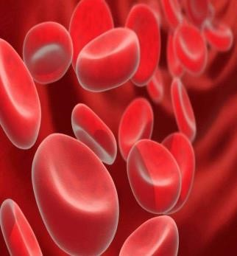1 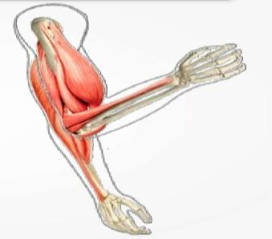 2 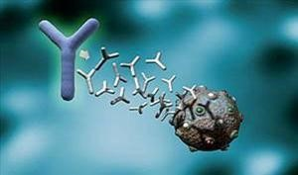 3

* 1. Строительная, защитная, сигнальная
  2. Структурная, защитная, каталитическая
  3. Транспортная, строительная, защитная
  4. Транспортная, структурная, защитная

**Задание уровня В**

1. Обучающиеся планируют провести исследование по определению белка в рационе сельскохозяйственных животных. Опишите ход их исследования.

#### **Тест с QR-кодом.**



|  |  |  |  |
| --- | --- | --- | --- |
| Критерий оценивания | №  задания | дескриптор | Балл |
| - описывать роль белков для живых организмов, использование белков в рационе сельскохозяйственных животных; | 1 | -определяет простые и сложные белки | 25 |
| 2 | - определяет функцию белка | 25 |
| 3 | -описывает ход исследования | 50 |
| Итого: | | | 100 |

**Контрольная работа 5**

**Тема:** Строение и структура антител.

**Цели обучения:** объяснять взаимодействие между антигеном и антителом.

**Критерии оценивания:**

1)Определяет структурные компоненты антител

2) Устанавливает взаимосвязи между структурой и функцией антител.

**Уровень мыслительных навыков:** применение, навыки высокого порядка.

**Задание уровня А**

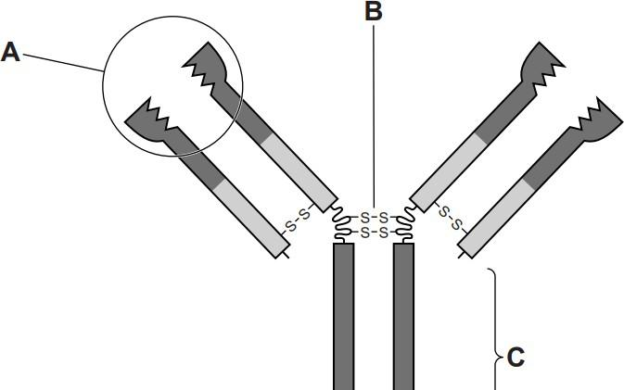1.Антитела против кори образуются в плазме во время имунного ответа. На рисунке ниже изображена схема антитела.

Рис. 1.1

(а) Обьясните функции частей,обозначенных:

**А В и С**

**Задание уровня В**

**Задание: Сопоставьте элементы структуры антител и их функции** Вам нужно сопоставить части структуры антител с их соответствующими функциями. В левой колонке указаны элементы структуры антител, в правой — их функции. Соедините их правильно

|  |  |
| --- | --- |
| **Структура антитела** | **Функция** |
| 1. Fab-фрагмент | A. Связывает антитело с клетками иммунной системы, активируя их для борьбы с инфекцией. |
| 2. Fc-фрагмент | B. Определяет специфичность антитела и связывает их с антигенами. |
| 3. Тяжелые цепи | C. Обеспечивает прочность молекулы антитела, связываясь с легкими цепями. |
| 4. Легкие цепи | D. Формируют участки связывания с антигенами, обеспечивая разнообразие антител. |
| 5. Дисульфидные мостики | E. Участвуют в связывании с антигенами, обеспечивая высокую специфичность. |

#### **Тест с QR-кодом.**



|  |  |  |  |
| --- | --- | --- | --- |
| Критерий оценивания | №  задания | дескриптор | Балл |
| **-** определяет структурные компоненты антител | 1 | -определяет какие функции выполняет А,В и С | 50 |
| - устанавливает взаимосвязи между структурой и функцией антител. | 2 | - определяет связи между структурой и функцией антител | 50 |
| Итого: | | | 100 |

**Контрольная работа 6**

**Тема:** Строение молекулы дезоксирибонуклеиновой кислоты.

**Цели обучения:** устанавливать связь между структурой ДНК и её функцией**.**

**Критерии оценивания:**

1. Описывать процесс репликации дезоксирибонуклеиновой кислоты**.**

**Уровень мыслительных навыков:** применение, навыки высокого порядка.

**Задание уровня А**

1.(а) Определите этап репликации ДНК, изображенный на рисунке 4.1.

Этап ______________________

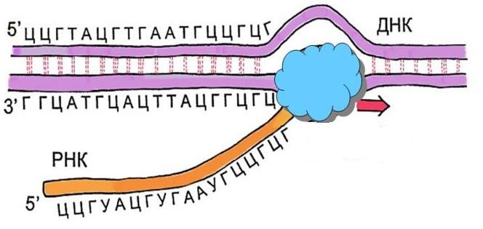

(b) Опишите процесс, изображенный на рисунке 4.1

Заполните таблицу.

|  |  |  |
| --- | --- | --- |
| **Критерии** | **ДНК** | **РНК** |
| место локализации |  |  |
| роль в клетке |  |  |
| строение |  |  |
| мономер |  |  |
| азотистое основание |  |  |

1. Какая форма молекулы ДНК?
2. Какие четыре основания входят в состав ДНК?
3. С чем связано каждое основание?
4. ДНК представляет собой полимер, а это означает,
5. что он состоит из много раз повторяющихся единиц (мономеров).
6. Что является мономером ДНК?
7. На рисунке ниже подпишите следующее: нуклеотид, фосфат, сахар, азотные основания, водородную связь, ковалентную связь, пуриновые основания, пиримидиновые основания, гидроксильную группу, 5'-конец, 3'-конец, аденин, тимин, цитозин и гуанин.

Таблица показывает процентное соотношение оснований ДНК в различных типах клеток.

|  |  |  |  |  |
| --- | --- | --- | --- | --- |
| Источник ДНК | Аденин | Гуанин | Тимин | Цитозин |
| Тимус теленка | 28.2 | 21.5 | 27.8 | 22.5 |
| Селезенка быка | 27.9 | 22.7 | 27.3 | 22.1 |
| Сперма быка | 28.7 | 22.2 | 27.2 | 22.0 |
| Костный мозг крысы | 28.6 | 21.4 | 28.4 | 21.5 |
| Дрожжи | 31.3 | 18.7 | 32.9 | 17.1 |

Какой вывод можно сделать из этих данных?

**Задание уровня В**

1. На рис. 3.1 изображен процесс репликации ДНК.

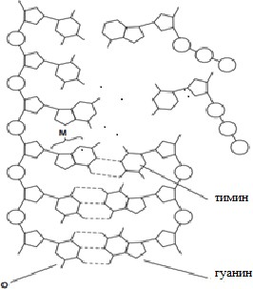

Рис. 3.1

(а) Назовите азотные основания, обозначенные **М** и **О** на рис. 3.1

М О

1. В молекуле ДНК тимидиновых нуклеотидов 30, что составляет 15% от общего количества нуклеотидов. Определите количество других видов нуклеотидов в данной молекуле ДНК.
2. Используя рис. 3.1, назовите два отличия молекулы РНК от молекулы ДНК.

1

2 Какие утверждения о строении т-РНК являются верными?

**Тест с QR-кодом.**



|  |  |  |  |
| --- | --- | --- | --- |
| Критерий оценивания | №  задания | дескриптор | Балл |
| **-** Описывать процесс репликации дезоксирибонуклеиновой кислоты**.** | 1 | -описывает процесс | 50 |
| 2 | -заполняет таблицу | 25 |
| 3 | -дописывает предложение | 25 |
| Итого: | | | 100 |

**Контрольная работа 7**

**Тема:** Строение и функции молекул рибонуклеиновой кислоты.

**Цели обучения:** Различать строение и функции типов рибонуклеиновой кислоты

**Критерии оценивания:**

1. Описывает строение различных типов РНК.
2. Соотносит структуру молекул РНК с выполняемой функцией.

**Уровень мыслительных навыков:** применение, навыки высокого порядка.

**Задание уровня А**

**Задание 1**

1. Что является мономером РНК?

2. Вставьте пропущенные слова в текст

В РНК аденин всегда образует пару с ............ . Существует три вида РНК. …….___ переносит информацию от ядра к рибосомам в цитоплазме. ….._читает информацию и связывается с конкретной …………, чтобы сделать белок. ……._ является наиболее распространенной формой РНК и образует рибосомы.

Утверждения ниже описывают особенности нуклеиновых кислот

1. переносят аминокислоты к рибосомам
2. переносят последовательность генетического кода из ядра
3. переносят последовательность генетического кода к рибосомам.

Какая функция характерна только для м – РНК?

А 1, 2 и 3 В 1, 2 С 1, 3 D 2,3

**Задание уровня В.**

Рассмотрите рисунок. а) Определите виды РНК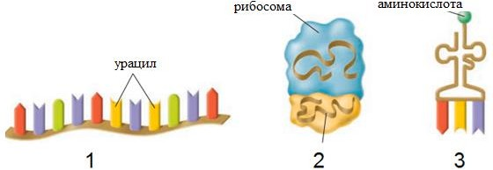

**1…………………………………………………………………………………………………..**

**2…………………………………………………………………………………………………..**

**3…………………………………………………………………………………………………..**

2.Опишите особенности строения и функции РНК. **1…………………………………………………………………………………………………..**

**…………………………………………………………………………………………………… 2…………………………………………………………………………………………………..**

**…………………………………………………………………………………………………… 3…………………………………………………………………………………………………..**

**……………………………………………………………………………………………………**

**Тест с QR-кодом.**



|  |  |  |  |
| --- | --- | --- | --- |
| Критерий оценивания | №  задания | дескриптор | Балл |
| **-** описывает строение различных типов РНК.  - соотносит структуру молекул РНК с выполняемой функцией. | 1 | -вставляет пропущенные слова в тексте | 25 |
| 2 | -определяет виды РНК | 25 |
| 3 | -описывет особенности и функции РНК | 50 |
| Итого: | | | 100 |

**Контрольная работа 8**

**Тема:** Особенности структуры и функции клеток бактерий, грибов, растений и животных.

**Цели обучения:** Объяснять особенности строения и функции органоидов клетки, видимые под электронным микроскопом.

**Критерии оценивания:**

**-** Определяет особенности строения и функции органелл клетки, видимых под электронным микроскопом.

**Уровень мыслительных навыков:** навыки высокого порядка.

**Задание уровня А.**

Определите органеллы по микрофотографиям, укажите особенности строения и функции

|  |  |  |  |  |
| --- | --- | --- | --- | --- |
|  | ÐÐ°ÑÑÐ¸Ð½ÐºÐ¸ Ð¿Ð¾ Ð·Ð°Ð¿ÑÐ¾ÑÑ Ð¼Ð¸ÑÐ¾ÑÐ¾Ð½Ð´ÑÐ¸Ñ Ð¼Ð¸ÐºÑÐ¾ÑÐ¾ÑÐ¾Ð³ÑÐ°ÑÐ¸Ñ | ÐÐ°ÑÑÐ¸Ð½ÐºÐ¸ Ð¿Ð¾ Ð·Ð°Ð¿ÑÐ¾ÑÑ golgi apparatus micrograph | ÐÐ°ÑÑÐ¸Ð½ÐºÐ¸ Ð¿Ð¾ Ð·Ð°Ð¿ÑÐ¾ÑÑ chloroplast micrograph | ÐÐ°ÑÑÐ¸Ð½ÐºÐ¸ Ð¿Ð¾ Ð·Ð°Ð¿ÑÐ¾ÑÑ nucleus micrograph |
| Название |  |  |  |  |
| Строение |  |  |  |  |
| Функции |  |  |  |  |

**Задание уровня В**

Диаграмма изображает схематичное строение эукариотической клетки. Органеллы отмечены цифрами **1-10.**

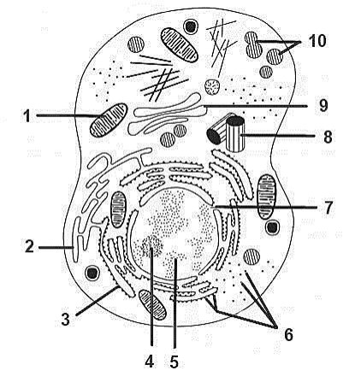

(a) Укажите цифру органеллы, синтезирующую АТФ. _____________________________________________________________________________

(b) Укажите цифры органелл, в которых происходит трансляция и транспорт белков, синтез и транспорт липидов и стероидов.__________________________________________

(с) Укажите цифры трех одномембранных органелл_________________________________

1. Укажите цифры двух двумембранных органелл_________________________________

**Тест с QR-кодом**



|  |  |  |  |
| --- | --- | --- | --- |
| Критерий оценивания | №  задания | дескриптор | Балл |
| **-** определяет особенности строения и функции органелл клетки, видимых под электронным микроскопом | 1 | -определяет органеллы по фотографии | 25 |
| 2 | -указывает особенности и функции | 25 |
| 3 | -определяет органоиды с помощью цифр | 50 |
| Итого: | | | 100 |

**Контрольная работа 9**

**Тема:** Структурные компоненты хлоропласта и их функции.

**Цели обучения:** устанавливать взаимосвязь между структурой и функцией

хлоропласта

**Критерии оценивания:**

**-** Определяет особенности строения и функции хлоропласта.

**Уровень мыслительных навыков:** применение, навыки высокого порядка

**Задание уровня А.**

**1.** На рисунке ниже изображена электронная микрофотография хлоропласта листа кукурузы.

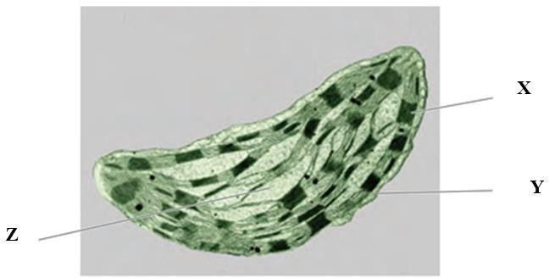

Укажите, какая из структур, обозначенных Х,Y или Z содержит: Транспортные протеины

Пигменты ________________________________

**Задание уровня В**

1.На рисунке 9.1 показана микрофотография хлоропласта.

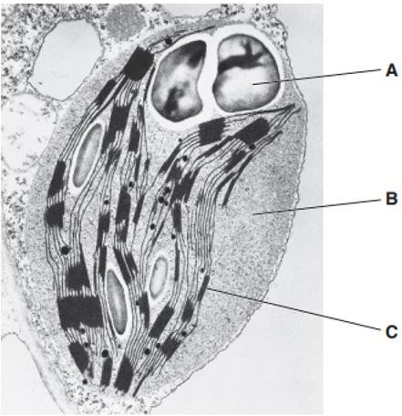

Рис. 9.1.

Многие соединения и структуры, участвующие в фотосинтезе, находятся в хлоропласте. Используя буквы **A**, **B** или **C**, заполните таблицу ниже, чтобы показать расположение этих соединений или структур.

|  |  |
| --- | --- |
| **Соединение или структура** | **Местоположение** |
| Синтез АТФ |  |
| Крахмальные зерна |  |

**Тест с QR-кодом.**



|  |  |  |  |
| --- | --- | --- | --- |
| Критерий оценивания | №  задания | дескриптор | Балл |
| **-** определяет особенности строения и функции хлоропласта. | 1 | -определяет с помощью рисунка транспортные протеины и пигменты | 50 |
| 2 | -заполнить таблицу | 50 |
| Итого: | | | 100 |

**Контрольная работа 10**

**Тема:** Строение и функции аденозинтрифосфорной кислоты (АТФ).

**Цели обучения:** Описывает строение и функции молекулы АТФ.

**Критерии оценивания: -** описывает строение и функции молекулы АТФ.

**Уровень мыслительных навыков:** применение, навыки высокого порядка.

**Задания уровня А**

1. Определите компоненты АТФ обозначенные буквами X, Y, Z.

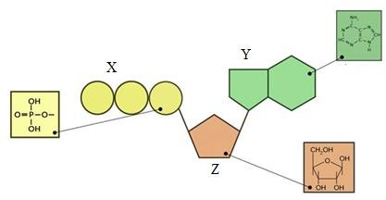

X………………………………………………………………………………………………… Y………………………………………………………………………………………………… Z…………………………………………………………………………………………………

1. Приведите два примера процессов, происходящих за счет энергии АТФ.

……………………………………………………………………………………………………

……………………………………………………………………………………………………

1. Объясните особенности образования АТФ-АДФ-АМФ.

……………………………………………………………………………………………………

……………………………………………………………………………………………………

**Задания уровня В**

1. Заполните сравнительную таблицу по шести критериям.

|  |  |  |
| --- | --- | --- |
|  | **Аэробное дыхание** | **Анаэробное дыхание** |
| Локализация в  клетке |  |  |
| Скорость  процесса |  |  |
| Формы  энергии |  |  |
| Конечные  продукты |  |  |
| Количество  АТФ |  |  |
| Условия протекания |  |  |

**Тест с QR-кодом.**



|  |  |  |  |
| --- | --- | --- | --- |
| Критерий оценивания | №  задания | дескриптор | Балл |
| Описывает строение и функции молекулы АТФ. | 1 | -определите компоненты АТФ по рисунку | 25 |
| 2 | -приводят два примера процессов | 25 |
| 3 | -заполнить сравнительную таблицу по критериям | 50 |
| Итого: | | | 100 |

**Контрольная работа 11**

**Тема: Виды метаболизма.**

**Цели обучения:** называть виды метаболизма.

**Критерии оценивания:** описывает виды метаболизма.

**Уровень мыслительных навыков:** применение, навыки высокого порядка.

**Задания уровня А**

1. Рассмотрите схемы **А**  и **В.**  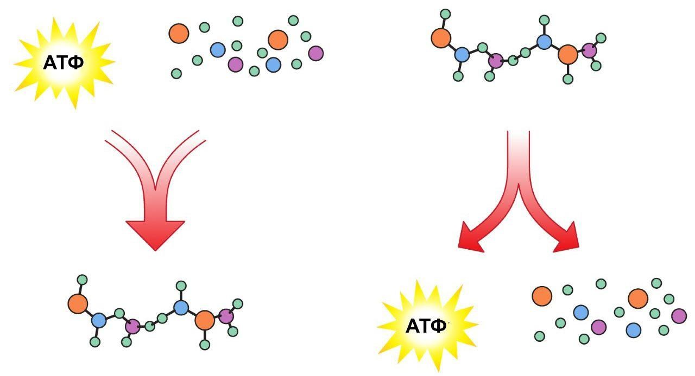

а) Определите процессы, обозначенные **А** и **В**.

А ______________________

В ______________________

b) Опишите процесс А по следующей схеме: Особенности процесса

_____________________________________________________________________

_____________________________________________________________________

_____________________________________________________________________

**Задания уровня В**

Сопоставьте виды метаболизма с их характеристиками

|  |  |
| --- | --- |
| **Процесс** | **Характеристика** |
| Катаболизм | A. Процесс синтеза сложных молекул из простых. Требует энергии. |
| Анаболизм | B. Процесс расщепления сложных молекул на более простые, сопровождается выделением энергии. |
| Синтез белков | C. Пример анаболического процесса. Используется для роста и восстановления клеток. |
| Гликолиз | H. Пример анаболического процесса, использующий солнечную энергию для синтеза органических молекул. |
| Синтез углеводов | E. Пример анаболизма, процесс синтеза углеводов в клетках. |
| Цикл Кребса | G. Завершающий этап клеточного дыхания, где происходит синтез АТФ из энергии, высвобождаемой при расщеплении молекул. |
| Реакции дыхательной цепи | F Катаболический процесс, в ходе которого выделяется энергия, связанная с расщеплением органических молекул. |
| Фотосинтез | D.Процесс расщепления углеводов, в ходе которого выделяется энергия. |

**Тест с QR-кодом.**



|  |  |  |  |
| --- | --- | --- | --- |
| Критерий оценивания | №  задания | дескриптор | Балл |
| **-** описывает виды метаболизма. | 1 | -определить процессы Аи В | 25 |
| 2 | -описать процесс А | 25 |
|  |  |
| 3 | -сопоставить виды метаболизма с их характеристиками | 50 |
| Итого: | | | 100 |

**Контрольная работа 12**

**Тема:** Механизм активного транспорта на примере натрий-калиевого насоса. Симпластный, апопластный, вакуолярный пути транспорта веществ и их значение

**Цели обучения:** Объяснять механизм активного транспорта на примере натрий-калиевого насоса; объяснять сущность симпластного, апопластного, вакуолярного путей транспорта веществ.

**Критерии оценивания: -**Описывает механизм активного транспорта на

примере натрий-калиевого насоса;

-описывает сущность симпластного, апопластного, вакуолярного путей транспорта веществ.

**Уровень мыслительных навыков:** применение, навыки высокого порядка.

**Задания уровня А**

1. На рисунке представлены виды транспорта. Рассмотрите рисунок и выполните задания.

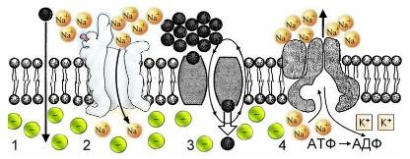

(а) Назовите виды транспорта

* 1. ……………………………………………………………………………………….
  2. ……………………………………………………………………………………….
  3. ……………………………………………………………………………………….
  4. ……………………………………………………………………………………….

(b) Опишите, как ионы Na + выводятся из цитоплазмы клетки наружу

………………………………………………………………………………………………

………………………………………………………………………………………………

………………………………………………………………………………………………

………………………………………………………………………………………………

………………………………………………………………………………………………

………………………………………………………………………………………………

**Задания уровня В**

1. На рисунке ниже обозначьте и подпишите симпластный,

апопластный и вакуолярные пути транспорта веществ.

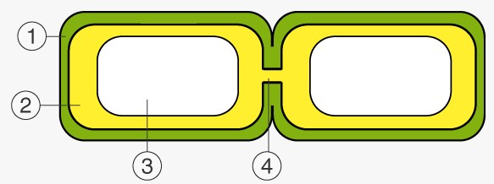

………………………………………………………………………………………………

………………………………………………………………………………………………

………………………………………………………………………………………………

……………………………………………………………………………………………….

**Тест с QR-кодом.**



|  |  |  |  |
| --- | --- | --- | --- |
| Критерий оценивания | №  задания | дескриптор | Балл |
| -описывает механизм активного транспорта на примере натрий-калиевого насоса; | 1 | -называет виды транспорта с помощью рисунка | 25 |
| 2 | -описывает механизм натрий-калиевого насоса. | 25 |
| -описывает сущность симпластного, апопластного, вакуолярного путей транспорта веществ | 3 | -описывает типы транспорта | 50 |
| Итого: | | | 100 |

**Контрольная работа 13**

**Тема:** Регуляция обмена воды.

**Цели обучения:** Объяснять роль антидиуретического гормона (АДГ) в регуляции уровня воды в организме.

**Критерии оценивания:** Описывает роль антидиуретического гормона (АДГ) в регуляции уровня воды в организме.

**Уровень мыслительных навыков:** применение, навыки высокого порядка.

**Задание уровня А**

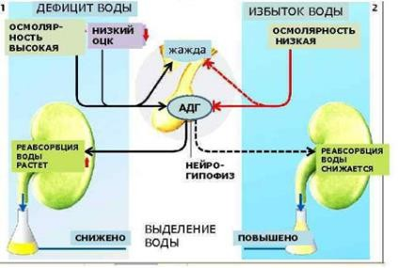

Схему, опишите роль антидиуретического гормона (АДГ) в регуляции уровня воды в организме.

……………………………………………………………………………………………………………………………………………………………………………………………………………………

**Задание уровня В**

**Текст**

Обмен воды в организме человека происходит через почки. Вода поступает в организм через пищу и питье, а избыточная вода выводится через почки, кожу и легкие. Основным гормоном, регулирующим водный баланс, является вазопрессин, который уменьшает количество выделяемой мочи, способствуя задержке воды. Другим важным гормоном является альдостерон, который регулирует уровень натрия в организме, что влияет на объем воды в клетках.

**Задание: найти ответы в тексте.**

1. Через какие органы выводится избыточная вода?
2. Какой гормон помогает задерживать воду в организме?
3. Как альдостерон влияет на обмен воды?

**Тест с QR-кодом.**



|  |  |  |  |
| --- | --- | --- | --- |
| Критерий оценивания | №  задания | дескриптор | Балл |
| **-** Описывает роль антидиуретического гормона (АДГ) в регуляции уровня воды в организме. | 1 | -описывает роль АДГ | 25 |
| 2 | - находит ответы из текста | 25 |
| 3 | -отвечает на вопросы | 50 |
| Итого: | | | 100 |

|  |  |
| --- | --- |
|  |  |
| **Контрольная работа 14**  **Тема:** Гаметогенез у животных.Стадии гаметогенеза человека.  **Цели обучения:** Определяет особенности сперматогенеза.  Различает особенности оогенеза и сперматогенеза объяснять различия между сперматогенезом и оогенезом.  **Критерии оценивания:** Различает особенности оогенеза и сперматогенеза объяснять различия между сперматогенезом и оогенезом.  **Уровень мыслительных навыков:** применение, навыки высокого порядка.  **Задание уровня А**   1. Установите соответствие между характеристиками гаметогенеза и его видами.   **Вид гаметогенеза Характеристика**   * 1. Происходит в яичниках  1. Сперматогенез 2. Характерна стадия формирования   3. Образуются направительные тельца  В. Оогенез 4. Из исходной клетки образуются четыре одинаковых  5. Происходит в семенниках  А………………………………………. В………………………………………..  **Задание уровня В**  Гаметогенез — это процесс формирования половых клеток (гамет) у животных. У человека гаметогенез включает две основные стадии: сперматогенез (образование мужских половых клеток — сперматозоидов) и оогенез (образование женских половых клеток — яйцеклеток). Сперматогенез начинается в семенниках, где из стволовых клеток (сперматогоний) формируются сперматозоиды. Этот процесс состоит из нескольких фаз: митоз сперматогоний, мейоз и зрелизация сперматозоидов. Оогенез происходит в яичниках. Из оогоний, которые находятся в яичниках еще до рождения, формируются яйцеклетки. Этот процесс также включает несколько стадий: митоз оогоний, мейоз, но оогенез у женщин завершается лишь во время овуляции, когда яйцеклетка готова к оплодотворению. **Найти ответы в тексте.**   1. Что такое гаметогенез? 2. Какие две основные стадии гаметогенеза у человека 3. Где происходит сперматогенез у человека? 4. Из каких клеток формируются сперматозоиды 5. Когда завершается оогенез у женщины? 6. Что происходит во время стадии мейоза в гаметогенезе. 7. Какая клетка является результатом оогенеза?   **Тест с QR-кодом.**     |  |  |  |  | | --- | --- | --- | --- | | Критерий оценивания | №  задания | дескриптор | Балл | | **-** различает особенности оогенеза и сперматогенеза объяснять различия между сперматогенезом и оогенезом. | 1 | -Устанавливает соответствие между характеристиками гаметогенеза и его видами | 50 | | 2 | -выбирает ответы из текста | 50 | | Итого: | | | 100 | | |
| **Контрольная работа 15**  **Тема:**Аллельные и неаллельные гены. Хромосомные заболевания человека, связанные с аномальным количеством хромосом. Влияние техногенной среды на возникновение мутаций.  **Цели обучения:** Сравнивать взаимодействие аллельных и  неаллельных генов. Описывать хромосомные заболевания человека, связанные с аномалиями числа хромосом (аутосомные и половые)  **Критерии оценивания:**  - описывает особенности взаимодействия аллельных и неаллельных генов  - описывает хромосомные заболевания человека, связанные с аномалиями числа хромосом.  **Уровень мыслительных навыков:** применение.  **Задание уровня А**   |  |  | | --- | --- | | (a) Решите задачи | | | 1. Определите, какие группы крови могут быть у ребенка, родившегося от брака между мужчиной, имеющим первую группу крови – I(0) и женщины, имеющей четвертую группу крови – IV(AB). | 2.У душистого горошка окраска цветов проявляется только при наличии двух доминантных генов **А** и **В**. Если в генотипе имеется только один доминантный ген, то окраска не развивается.  Определите какое потомство F1 получится от скрещивания растений с генотипами **ААbb** и **ааВВ.** | |  |  |   Определите о взаимодействии каких генов (аллельных /неаллельных) идет речь в задачах. Обоснуйте ответ.  **Задание уровня В**  Используя карту кариотипа определите и опишите заболевания человека   |  |  | | --- | --- | |  | 1.Название болезни Аномалия аутосомных / половых хромосом (подчеркните)  Число хромосом (особенности хромосом)  Признаки заболевания | |  | 2.Название болезни Аномалия аутосомных / половых хромосом (подчеркните)  Число хромосом (особенности хромосом)  Признак заболевания |   **Тест с QR-кодом**     |  |  |  |  | | --- | --- | --- | --- | | Критерий оценивания | №  задания | дескриптор | Балл | | - описывает особенности взаимодействия аллельных и неаллельных генов | 1 | -определяет аллельные и неаллельные гены. | 50 | | Описывает хромосомные заболевания человека, связанные с аномалиями числа хромосом | 2 | -описывает заболевания человека | 50 | | Итого: | | | 100 |   **Контрольная работа 16**  **Тема:** Возникновение онкологических новообразований.  **Цели обучения:** Объяснять взаимосвязь неконтролируемого деления клеток с возникновением опухолей.  **Критерии оценивания:** Описывает причины и гипотезы возникновения раковых клеток**.**  **Уровень мыслительных навыков:** применение, навыки высокого порядка.  **Задание уровня А**  **1.** Укажите 2 причины образования опухолей.  **1**.  **2.**  Используя рисунок 1.1, опишите гипотезы возникновения раковых клеток. | |

**Задание уровня В**

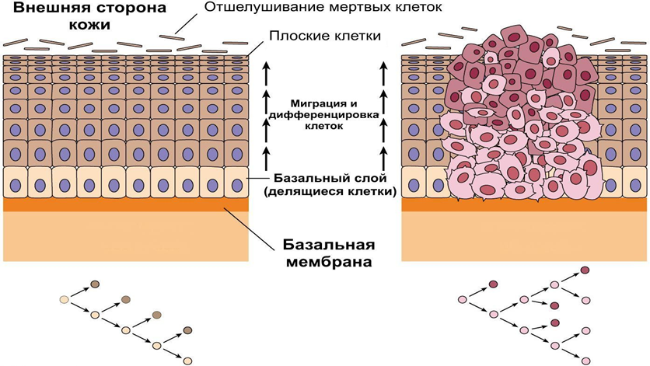

1. Схема демонстрирует нормальное и неконтролируемое деление клеток.

Злокачественное новообразование происходит в связи с генетическими нарушениями в клетках. Используя схему, объясните как генетическое нарушение в клетках влияет на образование опухоли

**Тест с QR-кодом.**



|  |  |  |  |
| --- | --- | --- | --- |
| Критерий оценивания | №  задания | дескриптор | Балл |
| **-**описывает причины и гипотезы возникновения раковых клеток | 1 | -указывает 2 причины образования опухолей | 25 |
| 2 | -описывает гипотезу возникновения раковых клеток | 50 |
| 3 | -составляет текст из данных предложений | 25 |
| Итого: | | | 100 |

**Контрольная работа 17**

**Тема:** Способы улучшения сельскохозяйственных растений и животных с помощью методов селекции

**Цели обучения:** изучить способы улучшения сельскохозяйственных растений и животных с помощью методов селекции

**Критерии оценивания:** Описывает способы улучшения сельскохозяйственных растений и животных с помощью методов селекции.

**Уровень мыслительных навыков:** применение, навыки высокого порядка.

**Задание уровня А**

1. Казахская белоголовая порода крупного рогатого скота мясного направления была выведена 1932—1950 годах в условиях резко выраженного континентального климата скрещиванием коров казахской и частично калмыцкого скота с быками герефордской породы

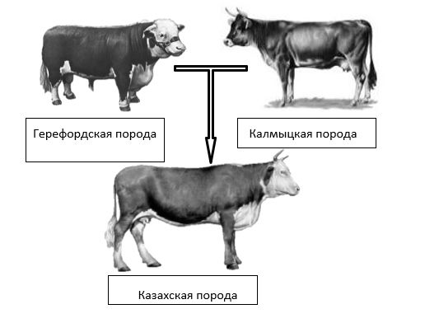

Опишите, как можно увеличить продуктивность Казахской белоголовой.

**Задание уровня B**

Казахский народ применял различные методы селекции, одним из примеров является нар, изображенный на рисунке 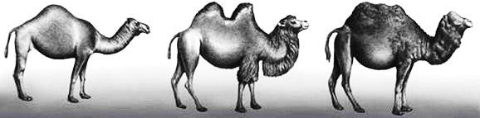

Назовите метод селекции для получения нара

**Тест с QR-кодом.**



**Контрольная работа 18**

**Тема:** Строение центральной нервной системы.

**Цели обучения:** описывать строение и функции спинного и головного мозга.

**Критерий оценивания:** описывает строение и функции спинного и головного мозга.

**Уровень мыслительных навыков:**  навыки высокого порядка.

**Задание уровня А**

**1.** Подпишите структурные компоненты спинного и головного мозга.

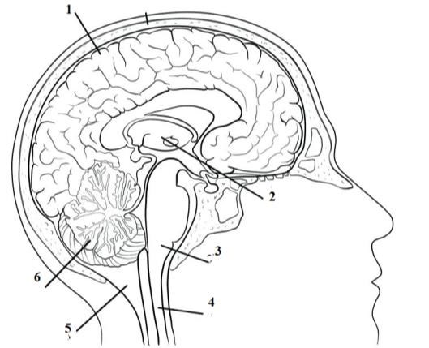

1__________________________________

2__________________________________

3__________________________________

4__________________________________

5__________________________________

6__________________________________

**Задание уровня** **В**

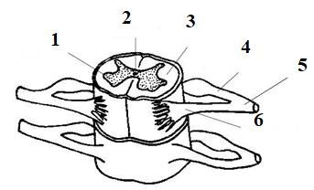

1

2

3

4

5

6

Опишите функции спинного и головного мозга. ………………………………………………………………………………………………………………………………………………………………………………………………

**Тест с QR-кодом.**



|  |  |  |  |
| --- | --- | --- | --- |
| Критерий оценивания | №  задания | дескриптор | Балл |
| -описывает строение и функции спинного и головного мозга. | 1 | -определяе строение спинного мозга | 25 |
| 2 | -определяет строение головного мозга | 50 |
| 3 | -описывает функции головного и спинного мозга | 25 |
| Итого: | | | 100 |

**Контрольная работа 19**

**Тема:** Строение, локализации и общие свойства быстрых и медленных мышечных волокон.

**Цели обучения:** установить связь строения, локализации и общих свойств быстрых, и медленных мышечных волокон.

**Критерий оценивания:** Определяет взаимосвязь строения, локализации и общих свойств быстрых, и медленных мышечных волок

**Уровень мыслительных навыков:** применение, навыки высокого порядка.

**Задание уровня А**

1. Изменениями конформации какого белка обеспечивается скольжение актиновых и миозиновых нитей друг относительно друга?
   1. актина
   2. миозина
   3. тропонина
   4. тропомиозина
2. Какие ионы высвобождаются из саркопламатического ретикулума при сокращении?
   1. натрия
   2. калия
   3. хлора
   4. кальция
3. На рисунке ниже диаграмма строения мышечного волокна.

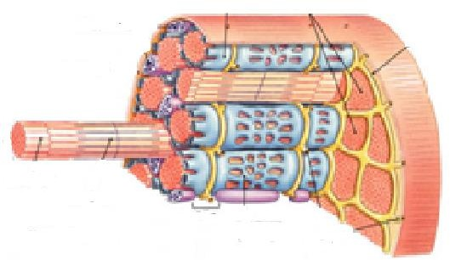

а) Обозначьте на рисунке миофибрилл. в) Опишите строение миофибрилла.

**Задание уровня В**

На рисунках ниже изображены механизмы сокращения и расслабления мышц.

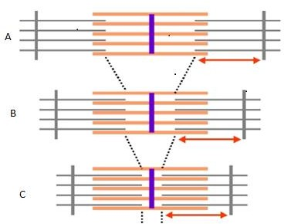

(а) Обозначьте на диаграмме А актин и миозин.

(b) Опишите функции миозина.

(с) Объясните механизм мышечного сокращения, используя теорию «скользящих нитей»

2. Заполните таблицу сравнив типы скелетных мышц.

|  |  |  |
| --- | --- | --- |
| № | Медленные мышечные волокна | Быстрые мышечные волокна |
| 1 |  |  |
| 2 |  |  |
| 3 |  |  |

**Тест с QR-кодом**



|  |  |  |  |
| --- | --- | --- | --- |
| Критерий оценивания | №  задания | дескриптор | Балл |
| Определяет взаимосвязь строения, локализации и общих свойств быстрых, и медленных мышечных волокон. | 1 | Ответить на вопросы | 25 |
|  | Объяснить механизм мышечного скольжения | 50 |
| 3 | Сравнитт скелетные мышцы | 25 |
| Итого: | | | 100 |

**Контрольная работа 20**

**Тема:** Способы видообразования. Механизмы видообразования.

**Цели обучения:** классифицировать основные механизмы видообразования

**Критерий оценивания**: сравнивает механизмы видообразования

**Уровень мыслительных навыков:**

применение, навыки высокого порядка

**Задание уровня А**

**1.** (а) Заполните схему.

**Изолирующие механизмы**

Х________________________ Y________________________



(b) Дайте краткую характеристику изолирующим механизмам.

Х ………………………………………………………………………………………………… Y………………………………………………………………………………………………… (с) Прочитайте примеры и определите тип изоляции.

1.Обыкновенный окунь образует две популяции, отличающиеся по типу питания. …………………………………………………………………………………………………. 2. Популяция лососевых разделены по времени нереста. ………………………………………………………………………………………………….

3. Популяции атлантической сельди в различных местах океана размножаются в разное время.

…………………………………………………………………………………………………. 4. Различное строение цветков. ………………………………………………………………………………………………….

**Задание уровня В**

1. Различают понятия «видовое богатство» и «видовое разнообразие» биоценозов. В Таблице 6 представлены данные по количеству особей в сообществах, отмеченные буквами K-N.

Таблица 6

|  |  |  |  |  |
| --- | --- | --- | --- | --- |
| **Виды растений** | **Количество особей в сообществах** | | | |
| **K** | **L** | **M** | **N** |
| *Molinio-Arrhenatheretea* | 296 | 176 | 50 | 22 |
| *Phragmiti-Magnocaricetea* | 136 | 97 | 42 | 13 |
| *Galio-Urticetea* | 133 | 96 | 34 | 9 |
| *Agropyretea repentis* | 127 | 85 | 30 | 3 |
| *Plantaginetea majoris* | 102 | 40 | 23 | 3 |
| *Artemisietea vulgaris* | 92 | 22 | 26 | 3 |
| *Sedo-Scleranthetea* | 88 | 15 | 10 | - |
| *Bidentetea tripartitae* | 84 | - | - | - |
| **ИТОГО** | **1058** | **531** | **215** | **53** |
| **ВИДОВОЕ БОГАТСТВО** |  |  |  |  |

Рассчитайте видовое богатство сообществ K-N в таблице 6.

**Тест с QR-кодом**



|  |  |  |  |
| --- | --- | --- | --- |
| Критерий оценивания | №  задания | дескриптор | Балл |
| Сравнивает механизмы видообразования | 1 | Заполняют схемы | 25 |
| Определяют тип изоляции | 25 |
| 2 | Сравнивают видовое и межвидовое разнообразие | 50 |
| Итого: | | | 100 |

**Литература:**

1.Биология.Учебник 10 кл. естественно-математического направления. общеобразовательная школа. часть1/2

Е.А.Очкур, Ж.Ж.Курмангалиева, М.А.Нуртаева, -Алматы.Мектеп,2019.

2. Биология.Учебник 11 кл. естественно-математического направления. общеобразовательная школа. часть1/2

Н.Т.Аблайханова, А.М.Калыбаева, А.М.Паримбекова -Алматы: Мектеп.2020

3.Биология, Учебник 10 кл. общественнно-гуманитарного направления.

А.Ф.Ковшарь, Н.Г.Асанов, А.Р.Соловьева, Б.Т.Ибраимова, С.А.Куприй.